МІНІСТЕРСТВО ОСВІТИ І НАУКИ УКРАЇНИ

НАЦІОНАЛЬНИЙ ТЕХНІЧНИЙ УНІВЕРСИТЕТ

«ХАРКІВСЬКИЙ ПОЛІТЕХНІЧНИЙ ІНСТИТУТ»

Кафедра програмної інженерії та інформаційних технологій управління

Звіт з лабораторної роботи № 3

з дисципліни «Основи WEB-розробки»

Виконав:

ст. гр. КН201.8б

Рудковський Кирило

Перевірив:

ст. викл. каф. ПІІТУ

Смолін П.О

Харків

2019

1 ЛАБОРАТОРНА РОБОТА 2. ПРОЕКТУВАННЯ ТА СТВОРЕННЯ WEB-САЙТУ.

Мета: лабораторна робота має на меті вивчення та реалізація основ розробки Web-ресурсів.

Завдання: створити сайт на обрану тему, представити структуру сайту, реалізувати посилання.

2 ЗМІСТ РОБОТИ

2.1 На рисунках 2.1 - 2.11 зображено сторінки сайту.



Рисунок 2.1 – Головна сторінка





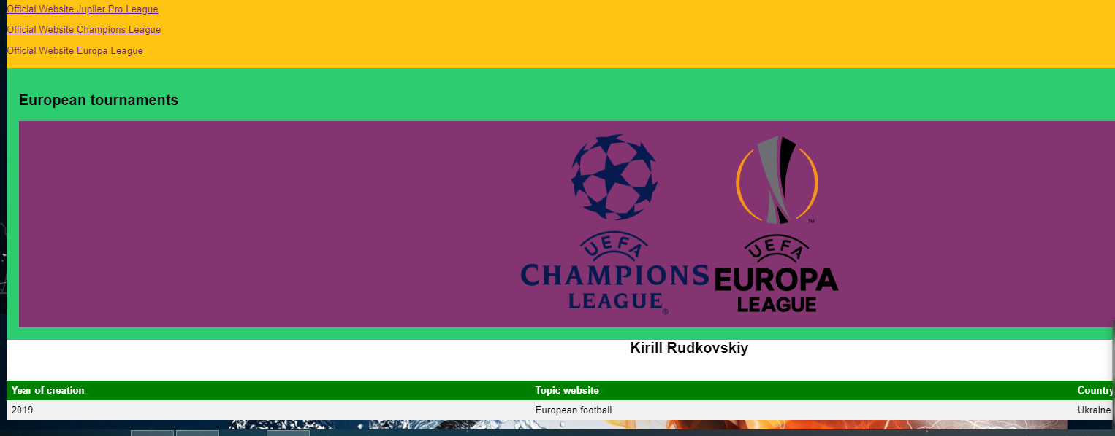

Рисунок 2.2 – Сторінка “Information”



Рисунок 2.3 – Сторінка “Premier League”



Рисунок 2.4 – Сторінка “Liga BBVA”



Рисунок 2.5 – Сторінка “Bundesliga”

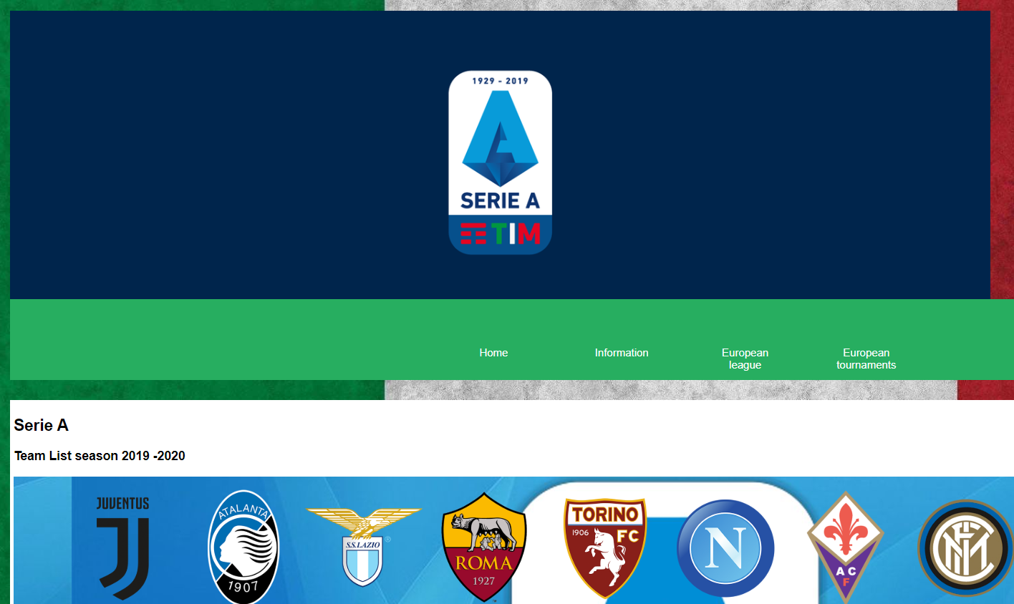

Рисунок 2.6 – Сторінка “Serie A”



Рисунок 2.7 – Сторінка “Ligue 1”



Рисунок 2.8 – Сторінка “Eredevisie”



Рисунок 2.9 – Сторінка “Liga Portugal”



Рисунок 2.10 – Сторінка “Jupiler Pro League”

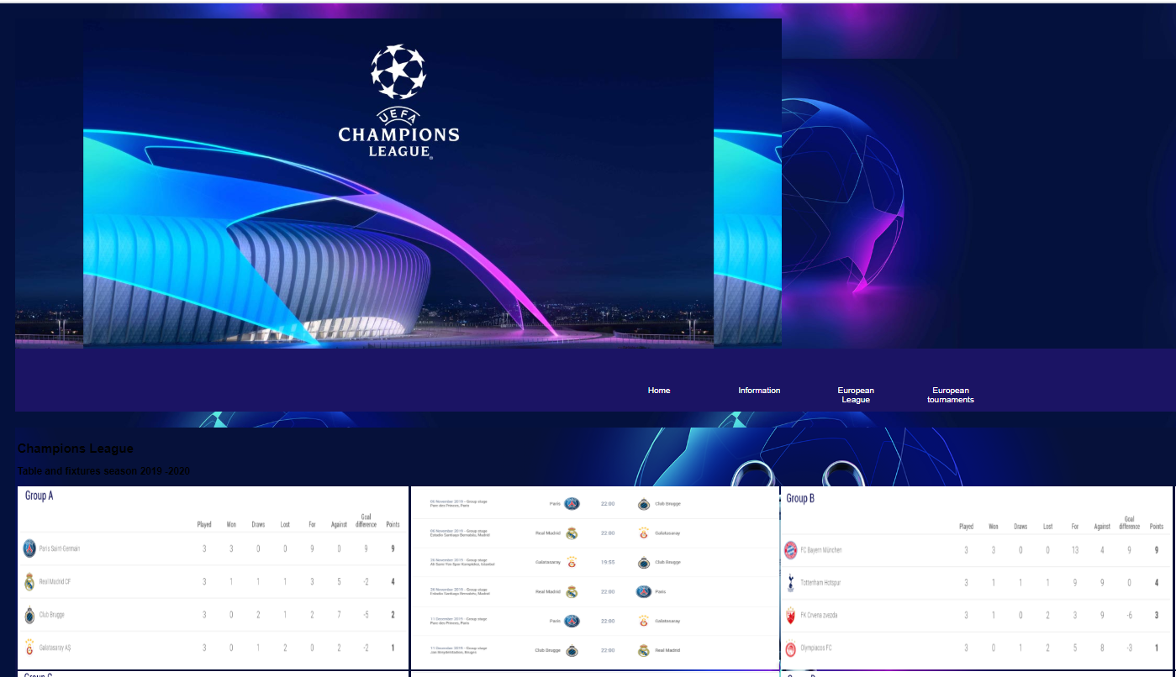

Рисунок 2.11 – Сторінка “Champions League”



Рисунок 2.12 – Сторінка “Champions League”

2.2 Нижче преведено використані таблиці для створення сайту

<table>

<tr>

<th>Year of creation</th>

<th>Topic website</th>

<th>Country</th>

</tr>

<tr>

<td>2019</td>

<td>European football</td>

<td>Ukraine</td>

</tr>

На рисунках 2.12 – 2.13 зображені створені таблиці.



Рисунок 2.12 – Створена таблиця

2.3 Посилання на джерела

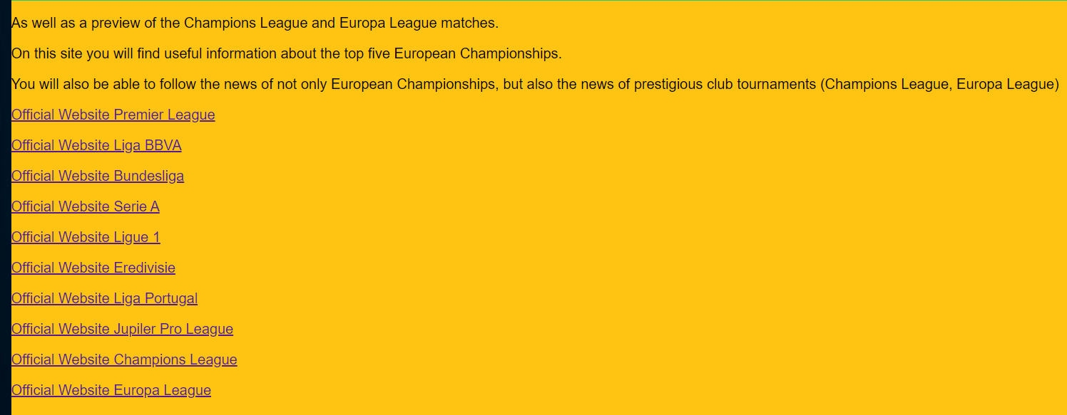

Рисунок 2.14 – Посилання на використане джерело

ВИСНОВКИ

В ході даної лабораторної роботи було показано контекст сайту, представлено використані таблиці, та указано посилання на джерело.